**SPRAWOZDANIE**

# Zajęcia: Grafika komputerowa

# Prowadzący: prof. dr hab. Vasyl Martsenyuk

**Laboratorium 7 15 28 VI 2021 r.**

**Temat: "Tekstury w OpenGL"**

**Wariant: Liczba kątów – 11**

**Przemysław Garbarczyk**

**Informatyka I stopień**

**Stacjonarne, 4 semestr**

**Gr. 2B**

1. **Polecenie**

Celem jest teksturowanie piramidy z użyciem dwóch sposobów ładowania tekstur: użycie tekstury z buforu kolorów (rysowanie w Panel); ładowanie tekstury z pliku (trzy pliki przykładowe do pobrania). Należy opracować metody textureFromPainting() oraz textureFromResource() klasy Lab7

1. **Wprowadzam dane:**

Liczba kątów n = 11

1. **Wykorzystane komendy:**

Kod źródłowy: [LAB_GK/Lab7.java at master · Sporemaniak1/LAB_GK (github.com)](https://github.com/Sporemaniak1/LAB_GK/blob/master/Lab%207/Lab7.java)

Link do zdalnego repozytorium: [LAB_GK/Lab 7 at master · Sporemaniak1/LAB_GK (github.com)](https://github.com/Sporemaniak1/LAB_GK/tree/master/Lab%207)

1. **Wyniki działania:**

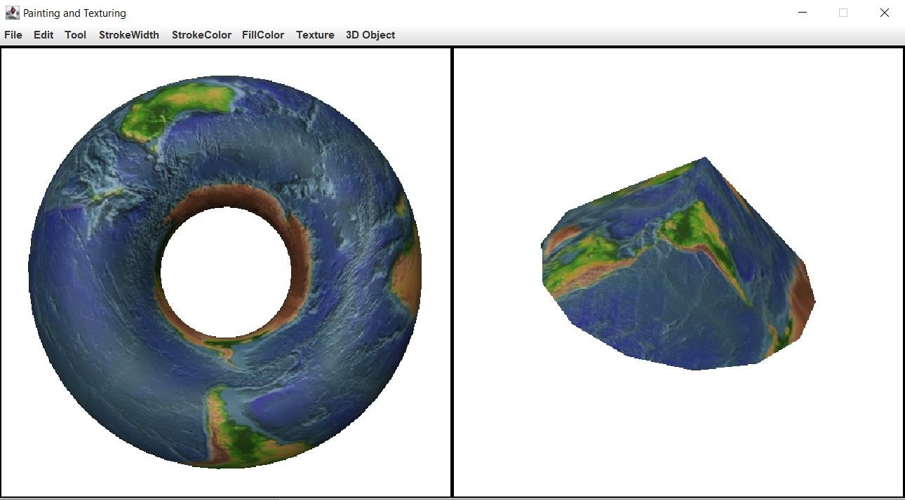

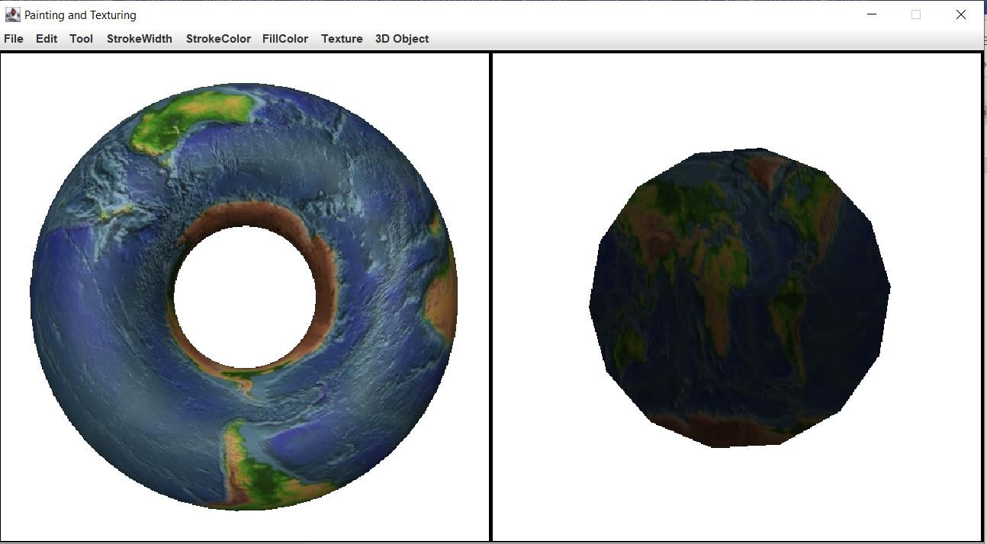

1. **Wnioski**

Na podstawie otrzymanego wyniku można stwierdzić, że:

- OpenGL umożliwia łatwą aplikację tekstury na bryły i powierzchnie płaskie.